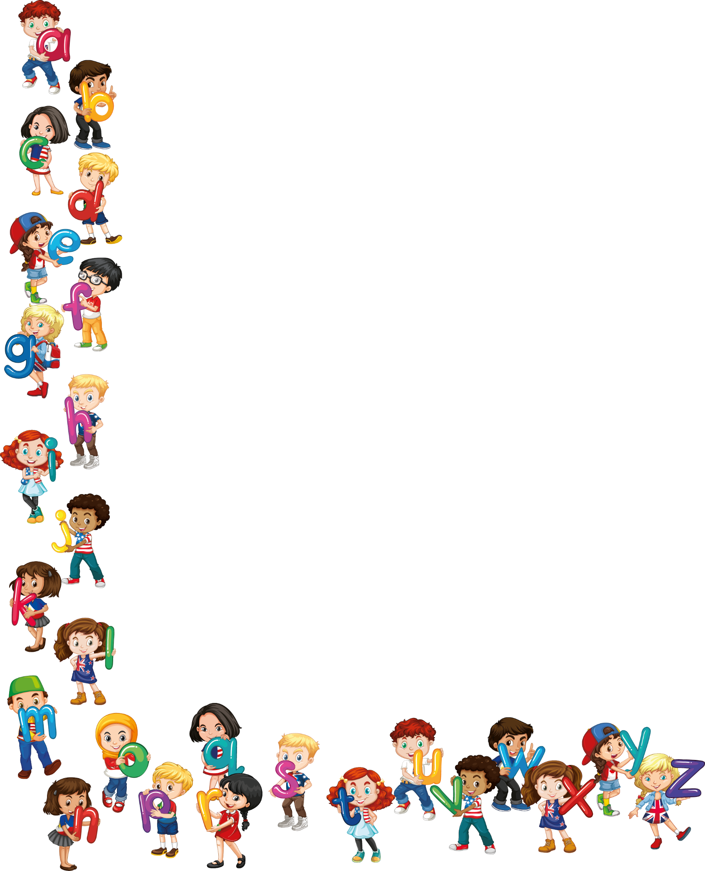

**TED TRABZON COLLEGE**

**2018, October 01-31 Monthly English Progress Report**

Sayın Velimiz,

3. Sınıf öğrencilerimiz 2018-2019 Eğitim ve Öğretim yılının Ekim ayı içerisinde İngilizce derslerinde:

“Meet the Explorers” ve “Our School” ünitelerinde:

* 0’dan 100’e kadar olan sayıları,
* “good at + ing” yapısını,
* “Action verbs” eylem fiillerini,
* Aile üyelerini “mother, father, son, daughter, grandfather, grandmother, grandson, granddaughter, uncle, aunt, wife, husband, nephew, niece, cousin”,
* “Possessive apostrophe(s)” iyelik bildiren “s” yi,
* “like/ don’t like + ing” kalıbını”,
* “have to + infinitive” kalıbını okul bağlamı adı altında gördüler, cümle kurdular ve yazdılar.
* “The Old Book” ve “Getting Help” adlı hikâyeyi okudular, dinlediler, izlediler ve canlandırdılar.
* “Johnny’s Story” adlı okuma parçasını okudular, dinlediler ve özetlediler.
* “Short Vowel Sounds” a, e, i, o ve u harflerinin,
* “OK, DJ, CD, ET, P.E., I.T.” gibi kısaltılmaların “phonetics” fonetik alfabede okunuşlarını,
* “School Subjects” okuldaki derslerin “Geography, Science, Maths, English, Music, Art, P.E., I.T., History” İngilizce yazılışlarını ve okunuşlarını öğrendiler.
* Bu sene sonuna doğru yapılacak olan Cambridge Starters sınavına hazırlanmak adına dinleme ve konuşma çalışmaları yaptılar.
* Raz-Plus’ da bu ay“Amazing places to work” ve Bees Feed Me” “I hide” “How many teeth hikâyelerini dinlediler, okudular ve alıştırmalarını yaptılar.

Yours sincerely,

English Department

Yours Sincerely

English Department

